

МЕЖДИНЕН ДОКЛАД ЗА ДЕЙНОСТТА
НА БИЛБОРД АД, гр. София
ПРЕЗ ЧЕТВЪРТОТО ТРИМЕСЕЧИЕ НА 2011 г.
НА КОНСОЛИДИРАНА БАЗА,
СЪГЛАСНО чл.100о, ал.4, т.2 от ЗППЦК

- ВАЖНИ СЪБИТИЯ ЗА БИЛБОРД АД И ДЪЩЕРНИТЕ ДРУЖЕСТВА ОТ ГРУПАТА, НАСТЪПИЛИ ПРЕЗ ЧЕТВЪРТОТО ТРИМЕСЕЧИЕ НА 2011 г. (01.10.2011 г.–31.12.2011г.)

На 15.11.2011 г. БИЛБОРД АД е представило пред КФН, БФБ и обществеността тримесечен консолидиран финансов отчет за третото тримесечие на 2011г.

На 31.10.2011 г. БИЛБОРД АД е представило пред КФН, БФБ и обществеността тримесечен индивидуален финансов отчет за третото тримесечие на 2011 г.

- ВАЖНИ СЪБИТИЯ ЗА БИЛБОРД АД И ДЪЩЕРНИТЕ ДРУЖЕСТВА ОТ ГРУПАТА, НАСТЪПИЛИ ОТ НАЧАЛОТО НА ФИНАНСОВАТА ГОДИНА ДО КРАЯ НА ЧЕТВЪРТОТО ТРИМЕСЕЧИЕ НА 2011 г. С НАТРУПВАНЕ

На 15.11.2011 г. БИЛБОРД АД е представило пред КФН, БФБ и обществеността тримесечен консолидиран финансов отчет за третото тримесечие на 2011г.

На 31.10.2011 г. БИЛБОРД АД е представило пред КФН, БФБ и обществеността тримесечен индивидуален финансов отчет за третото тримесечие на 2011 г.

На 11.08.2011 г. БИЛБОРД АД е представило пред КФН, БФБ и обществеността тримесечен консолидиран финансов отчет за второто тримесечие на 2011г.

На 20.07.2011 г. БИЛБОРД АД е представило пред КФН, БФБ и обществеността тримесечен индивидуален финансов отчет за второто тримесечие на 2011 г.

На 22.06.2011 г. БИЛБОРД АД е представило пред КФН, БФБ и обществеността документ, съгласно изискването на разпоредбата на чл. 82б от ЗППЦК, който препраща към цялата информация, която БИЛБОРД АД е публикувало или предоставило на разположение на обществеността по друг начин за последните 12 месеца в Република България или в друга държава членка:

- БИЛБОРД АД е разкривало регулирана информация относно дружеството до Комисия за финансов надзор посредством единната система за предоставяне на информация по електронен път Е-Регистър, като информацията може да бъде намерена на електронните страници на КФН - www.fsc.bg.
- БИЛБОРД АД е разкривало информация към БФБ-София АД и обществеността чрез системата ЕКСТРИ НЮЗ – http://www.x3news.com, като същата информация е оповестявана до обществеността и чрез електронните медии ИНВЕСТОР БГ - www.investor.bg и ИНФОСТОК БГ – www.infostock.bg, където може да бъде намерен пълният обем от информацията разкривана към обществеността.
Регулираната информация, оповестявана от дружеството до КФН, БФБ-София АД и обществеността може да бъде намерена и на корпоративната електронна страница на БИЛБОРД АД – www.bilbord.bg.

На 14.06.2011 г. БИЛБОРД АД е представило пред КФН, БФБ и обществеността уведомление, относно важните решения, приети на проведеното на 14.06.2011 г. редовно заседание на общото събрание на акционерите на дружеството и протокол от заседанието на общото събрание на акционерите на дружеството.

На 26.05.2011 г. БИЛБОРД АД е представило пред КФН, БФБ и обществеността тримесечен консолидиран финансов отчет за първо тримесечие на 2011 г.

На 04.05.2011 г. БИЛБОРД АД е представило пред КФН, БФБ и обществеността публикация на поканата за свикване на редовно заседание на общото събрание на акционерите на дружеството, което ще се проведе на 14-06-2011 г. от 10:30 часа в София гр. София 1463, пл. България № 1, НДК, вх. Централен, ет. 0, Зала 4.

На 29.04.2011 г. БИЛБОРД АД е представило пред КФН, БФБ и обществеността покана за свикване на редовно заседание на общото събрание на акционерите на дружеството, което ще се проведе на 14-06-2011 г. от10:30 часа в София гр. София 1463, пл. България № 1, НДК, вх. Централен, ет. 0, Зала 4.

На 29.04.2011 г. БИЛБОРД АД е представило пред КФН, БФБ и обществеността годишен консолидиран финансов отчет на публично дружество и емитент на ценни книжа към 31.12.2010 г.

На 28.04.2011 г. БИЛБОРД АД е представило пред КФН, БФБ и обществеността тримесечен индивидуален финансов отчет за първо тримесечие на 2011 г.

На 29.03.2011 г. БИЛБОРД АД е представило пред БФБ и обществеността уведомление относно следното обстоятелство: на основание чл.145, ал.1, т.1 от ЗППЦК Стефан Василев Генчев уведоми БИЛБОРД АД относно извършена от него покупка на БФБ на 2 000 броя акции или 0,013 % от капитала на БИЛБОРД АД. Сделката е с дата на сетълмент в Централен депозитар АД - 28.03.2011 г. В резултат на промяната Стефан Генчев притежава пряко 3 000 000 броя акции от капитала и същия брой гласове в ОСА или 20,00 % от капитала на БИЛБОРД АД. Стефан Генчев упражнява правото на глас в ОСА по 3 000 000 броя акции от капитала на публичното дружество пряко, а не чрез контролирани лица.

На 28.03.2011 г. БИЛБОРД АД е представило в КФН, БФБ и обществеността Годишен индивидуален финансов отчет към 31.12.2010 г.

На 28.02.2011 г. БИЛБОРД АД е представило в КФН, БФБ и обществеността тримесечен консолидиран финансов отчет за четвъртото тримесечие на 2010г.

На 07.02.2011 г. БИЛБОРД АД е представило в КФН, БФБ и обществеността уведомление относно следното обстоятелство: на 04.02.2011 г. в Търговския регистър към Агенция по вписванията е вписано преобразуване на ДЕДРАКС - дъщерно дружество на БИЛБОРД АД. Преобразуването е извършено на основание чл.261 от Търговския закон чрез промяна в правно организационната форма от дружество с ограничена отговорност в акционерно дружество при запазване на седалището и адреса на управление, предмета на дейност на дружеството, размера на капитала и процентното съотношение в разпределението на капитала между същите съдружници - акционери. Акциите на дружеството са обикновени, безналични, винкулирани с право на глас и номинална стойност 1.00 лев всяка една. БИЛБОРД АД притежава пряко 1 680 000 броя обикновени, безналични, винкулирани акции с право на глас от капитала на ДЕДРАКС АД с номинална стойност 1.00 лв. всяка една, представляващи 60 % от гласовете в общото събрание на акционерите.
ДЕДРАКС АД е вписано в Търговския регистър към Агенция по вписванията с ЕИК: 201412044. Дружеството е с едностепенна система на управление – Съвет на директорите. Основната цел на преобразуването е създаване на корпоративна структура, която да отговаря в максимална степен на инвестиционните намерения на съдружниците, постигане на оптимизация на управлението на дружеството и осигуряване на неговото перспективно развитие.
На 02.02.2011 г. БИЛБОРД АД е представило в КФН, БФБ и обществеността тримесечен индивидуален финансов отчет за четвъртото тримесечие на 2010 г.

На 31.01.2011 г. БИЛБОРД АД е представило в КФН, БФБ и обществеността тримесечен индивидуален

- ВЛИЯНИЕ НА ВАЖНИТЕ СЪБИТИЯ ЗА БИЛБОРД АД И ДЪЩЕРНИТЕ ДРУЖЕСТВА ОТ ГРУПАТА, НАСТЪПИЛИ ПРЕЗ ЧЕТВЪРТОТО ТРИМЕСЕЧИЕ НА 2011 г. ВЪРХУ РЕЗУЛТАТИТЕ ВЪВ ФИНАНСОВИЯ ОТЧЕТ

БИЛБОРД АД е дружество с предмет на дейност: външна и вътрешна търговия; специфични търговски операции; бартерни и насрещни сделки; продажби при условията на акредитив; експорт на български изделия на международния пазар; дистрибутиране на големи обеми на вносни стоки; търговско агентство; посредничество на местни и чужди лица; печатна и широкоформатна печатна дейност; рекламна дейност; придобиване и учредяване на нови дружества с основна дейност – печатна, широко форматна печатна дейност, рекламна дейност, както и продажба на такива дружества; придобиване, управление, оценка и продажба на участия в български и чуждестранни дружества; придобиване, оценка и продажба на патенти, отстъпване на лицензии за използване на патенти на дружества, в които дружеството участва; финансиране на дружества, в които дружеството участва.
БИЛБОРД АД е част от икономическа група по смисъла на §1, т.7 от Допълнителните разпоредби на Наредбата № 2 на КФН и е дружество – майка по смисъла на цитираната разпоредба, което притежава пряко над 50 % от гласовете в общото събрание на осем дъщерни дружества.През четвъртото тримесечие на 2011 г. не е настъпила промяна в икономическата група на БИЛБОРД АД.
Към 31.12.2011 г. дружествата от икономическата група на БИЛБОРД АД са:

- ДЕДРАКС АД
Предмет на дейност: предпечатна подготовка и графичен дизайн, издателска и рекламна дейност, разработка, адаптация, внедряване, съпровождане на програмни продукти и системи, търговия и разпространение на същите. Вътрешно и външнотърговска дейност и всичко не забранено от закона.
Дружеството е регистрирано с капитал в размер на 5 000 лв. През 2010 г. капиталът на дружеството е увеличен със собствени средства, представляващи част от печалба за 2009 г. в размер на 310 750.92 лв. и неразпределена печалба на дружеството от предходни години в размер на 2 484 248.08 лв. на 2 800 000 лв.
Към 31.12.2011 г. БИЛБОРД АД притежава пряко 168 000 дружествени дяла от капитала на ДЕДРАКС ООД с номинална стойност 10.00 лв. всеки един, представляващи 60 % от гласовете в общото събрание.

- ДИ ПИ ЕС - БЪЛГАРИЯ ООД
Предмет на дейност: вътрешна и външна търговия, бартерни и насрещни сделки, продажби при условията на акредитив и лизинг, дистрибутиране на големи обеми на вносни стоки, търговско агентство, посредничество на чужди и местни лица, търговия с цифрова, печатна и широкоформатна печтна техника и консумативи.
Дружеството е регистрирано с капитал в размер на 5 000 лв.
Към 31.12.2011 г. БИЛБОРД АД притежава пряко 300 дружествени дяла, представляващи 60 % от гласовете в общото събрание.

- МОУШЪН АРТС ООД
Предмет на дейност: търговия, производство, мениджмънт, туризъм, услуги компютърна анимация и дизайн, както и всяка друга дейност, която не е забранена от закона.
Дружеството е регистрирано с капитал в размер на 5 000 лв.
Към 31.12.2011 г. БИЛБОРД АД притежава пряко 255 дружествени дяла, представляващи 51 % от гласовете в общото събрание.

- ИНСТОР МЕДИЯ ЕООД
Предмет на дейност: вътрешна и външна търговия, производство и търговия с рекламни материали и съоръжения, рекламни услуги, дизайн, и други дейности и услуги, незабранени от закона.
Дружеството е регистрирано с капитал в размер на 5 000 лв.
Към 31.12.2011 г. БИЛБОРД АД е едноличен собственик на капитала на дружеството.

- НИМИСОФТ ООД
Предмет на дейност: производство, покупка и продажба на софтуерни и хардуерни продукти, изграждане на информационни системи, представителство и посредничество на други производители на софтуерни и хардуерни продукти, сделки с интелектуална собственост, както и други незабранени от закона дейности.
Дружеството е регистрирано с капитал в размер на 5 000 лв.
Към 31.12.2011 г. БИЛБОРД АД притежава пряко 255 дружествени дяла, или 51 % от гласовете в общото събрание.

- ДИГИТАЛ ПРИНТ ЕООД
Предмет на дейност: дигитален печат, реклама, сделки с интелектуална собственост, лизинг, както и всякакви други сделки, които не са забранени със закон.
Дружеството е регистрирано с капитал в размер на 5 000 лв.
Към 31.12.2011 г. БИЛБОРД АД е едноличен собственик на капитала на дружеството.

- СОЛАРСЕТ ЕООД

Предмет на дейност: добиване, продажба и препродажба на електроенергия от възобновяеми енергийни източници; производството на компоненти, изграждането и оперирането на соларни електроцентрали и такива от други възобновяеми енергийни източници; външна и вътрешна търговия; офсетов ролен печат; дигитален печат; реклама; сделки с интелектуална собственост; лизинг; внос и износ, както и всякакви други сделки, незабранени със закон.
Дружеството е регистрирано с капитал в размер на 5 000 лв.
Към 31.12.2011 г. БИЛБОРД АД е едноличен собственик на капитала на дружеството.

- MEGA PRINT DOO, със седалище и адрес на управление в град Ниш, Република Сърбия

Предмет на дейност: съгласно шифър 74402 от сръбския класификатор на дейностите - други рекламни услуги, като дружеството ще извършва и външнотърговски обмен и външнотърговски услуги, като може да се занимава и с други дейности, доколкото изпълнява всички условия според закона, освен дейности, за чието извършване е задължително разрешително от компетентен орган.
Дружеството е регистрирано с капитал в размер на 500 евро.
Към 31.12.2011 г. участието на БИЛБОРД АД в капитала на дружеството е в размер на 255 €, представляващи 51 % от уставния капитал.

БИЛБОРД АД и дружествата включени в икономическата група на компанията извършват дейност в следните основни сфери:
- дигитален широкоформатен печат;
- офсетов печат;
- изграждане и поддържане на рекламни съоръжения;
- информационни технологии и професионални решения за дигитален печат;
- проектиране и изграждане на интегрирани информационни системи за управление в областта на печатарския и рекламния бизнес;
- комплексни решения в областта на външната и интериорна реклама.
В областта на външната реклама БИЛБОРД АД разработва и предлага различни видове билбордове, мегабордове, City Lights, витринна реклама, тенти, фасадна реклама с вградени осветителни тела и неосветена фасадна реклама, банери и опаковане на сгради.
В областта на вътрешната реклама БИЛБОРД АД изработва и предлага печат на постери и плакати с фото качество, включително 3D лентиколарните постери, светещи реклами, банери, подови графики, проектиране и изпълнение на различни декори, брандиране, изработване на табла и пана, макети на предмети и хора в естествен размер, реклама върху нестандартни интериорни пространства, експо системи.
В областта на транспортна реклама БИЛБОРД АД изработва и предлага различни услуги в областта на брандирането на различни видове превозни средства - автомобили и камиони, самолети, кораби и яхти, средства на градският транспорт.
При осъществяване на дейността си в различните направления БИЛБОРД АД използва и различни технологии, като:
- солвентен печат – отличава се с голяма устойчивост на външни условия и е подходящ за производство на външна реклама с висока устойчивост. БИЛБОРД АД разполага с най-съвременните машини за дигитален широкоформатен солвентен печат, с почти всички модели от марката Vutek - световен лидер в областта, като всички са последно поколение 8 цветни модели. Също така, печатната база е оборудвана с машина HP Turbojet 8530, която е уникална по рода си.
- Ink-jet печат - технологиите за дигитален широкоформатен печат на водна база са с изключително високо качество и се използват за печат върху хартиени носители. БИЛБОРД АД разполага с последните модели от марката HP Designjet, които са с изключително високо качество, надеждност и бързодействие. Фирмата участва като съорганизатор в много изложби.
- UV печат - най-съвременната технология на печат с мастила от течен полимер, които се втвърдяват при облъчване с UV светлина. Моменталното съхнене на мастилата дава възможност на тази технология да се използва за директен печат върху всякакви материали. Качеството на печат е много високо в пълноцветен режим, което измества сито печатните технологии.
- текстилен печат - технологията Dye Sublimation е в основата на багренето в текстилната промишленост. С развитието на дигиталните технологии, класическият метод на щамповане се измества от директния печат със сублимационни мастила и нестандарните размери и формати.
- 3D печат - развитието на дигиталния печат предоставя нови възможности за изработка на 3D модели, приложими както в сферата на изкуството, така и в сферата на индустриалния дизайн, архитектурата и т.н. Новите технологии улесняват и ускоряват процесът в моделирането, който вече се реализира изцяло с помощта на компютърни системи, софтуери за 3D моделиране и го правят много по-достъпен за реализация.
- мултимедийни екрани - С развитието на цифровите технологии, все повече се наблюдава налагането на мултимедийните екрани като средство за визуална комуникация с потребителите в интериорна среда. Посредством тях, статичните изображения се доразвиват в интерактивна мултимедийна среда, която създава много по-динамична атмосфера и засилва ефекта от рекламата.
- Освен посочените по-горе технологии, БИЛБОРД АД разполага с цялото необходимо оборудване необходимо за изрязване на отпечатаната продукция или готов цвят, както и за извършване на всички довършителни работи като лепене и шев, ламиниране и каширане, рутиране и фрезоване.

Съгласно междинния финансов отчет на БИЛБОРД АД по формите на МСС към 31.12.2011 г. реализираните нетни приходи от продажби на дружеството на консолидирана база са в размер на 27 101 хил. лв., което представлява увеличение на нетните приходи от продажби с 1.025 % в сравнение със същия период на 2010 г. Към 31.12.2011 г. нетните приходи от продажби на продукция на дружеството на консолидирана база са в размер на 23 052 хил.лв. и нарастват с 6.85 % в сравнение със същия период на 2010 г.
Към 31.12.2011 г. БИЛБОРД АД реализира на консолидирана база печалба след облагане с данъци в размер на 721 хил. лв. Малцинственият дял в този финансов резултат е в размер на 154 хил.лв., поради което към края на четвъртото тримесечие на 2011 г. финансовият резултат, който се отнася към компанията-майка е нетна печалба на стойност 567 хил. лв., спрямо отчетената за същия период на 2010 г. печалба след облагане с данъци в размер на 306 хил. лв. Това представлява увеличение на нетната печалба на БИЛБОРД АД на консолидирана база с 85.29 %.
Към 31.12.2011 г. печалбата преди облагане с данъци, лихви и амортизации (EBITDA) на БИЛБОРД АД на консолидирана база е в размер на 4 922 хил.лв. спрямо отчетената за същия период на 2010 г. EBITDA на стойност 4 397 хил. лв.
Печалбата преди облагане с данъци и лихви (EBIT) на БИЛБОРД АД на консолидирана база за четвъртото тримесечие на 2011г. е в размер на 2 490 хил. лв., в сравнение с EBIT към 31.12.2010 г. на стойност 2 026 хил. лв.

4. ОПИСАНИЕ НА ОСНОВНИТЕ РИСКОВЕ И НЕСИГУРНОСТИ, ПРЕД КОИТО СА ИЗПРАВЕНИ БИЛБОРД АД И ДРУЖЕСТВАТА, ВКЛЮЧЕНИ В ИКОНОМИЧЕСКАТА МУ ГРУПА ПРЕЗ СЛЕДВАЩИЯ ФИНАНСОВ ПЕРИОД

СИСТЕМАТИЧНИ РИСКОВЕ

Макроикономически риск
Съгласно данни на Националния Статистически Институт, през декември 2011г. показателят на промишлеността се понижава с 4.1 пункта в сравнение с месец ноември. Това се дължи на увеличените запаси от готова продукция и неблагоприятните очаквания на мениджърите за производство през следващите три месеца. През декември спрямо ноември се наблюдава известно увеличение на поръчките от чужбина с 1.9 пункта.
През ноември 2011г. общия показател на бизнес климата се понижава с 2.1 пункта, спрямо нивото си октомври. През ноември, в сравнение с октомври 2011г., показателят на промишлеността намалява с 4.2 пункта, поради намалени очаквания за развитието на бизнеса .
През септември, октомври и ноември 2011г., производствената активност се понижава с 10 пункта. Осигуреността на поръчки за чужбина също намалява за този период.
През ноември 2011 г., показателят, който отчита строителството регистрира последващо намаление от 2.5 пункта. Това се дължи на засилващия се песимизъм в очакванията на строителните предприемачи за развитието на строителния бизнес през следващите шест месеца.
През ноември се забелязва намалена строителна активност и по-малко поръчки в сравнение с предходния месец. Основният фактор, затрудняващ дейността в отрасъла на строителството е несигурната икономическа среда.
През ноември съставният показател за бизнес климата в сектора на услугите също се понижава с 2.3 пункта, в сравнение с октомври.
Съгласно данни на НСИ, за първото тримесечие на 2011 г., безработицата е страната е 12 %, за второто тримесечие е 11.2 %, а за третото тримесечие на годината, размерът на безработицата е 10.2 %.
Обемът на вземанията по кредити на домакинства и нефинансови предприятия през ноември 2011 г. възлиза на 91 905 млрд.лв., което представлява 67.3 % от прогнозираният за 2011 г. БВП. Темпът на годишен прираст на кредитите през ноември е 4.2 %, спрямо 4.1 % през предходния месец.
През ноември 2011г., тримесечният индекс на междубанковия пазар СОФИБОР намалява от 3.68 % на 3.64 % в сравнение с предходния месец, спрямо 3.99 % за ноември 2010 г.

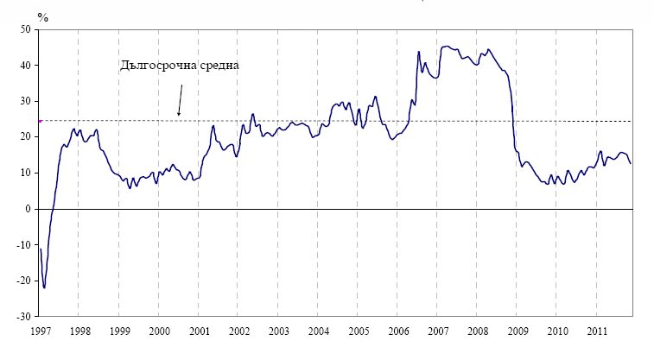
Бизнес климат - общо

Бизнес климат в промишлеността за страната
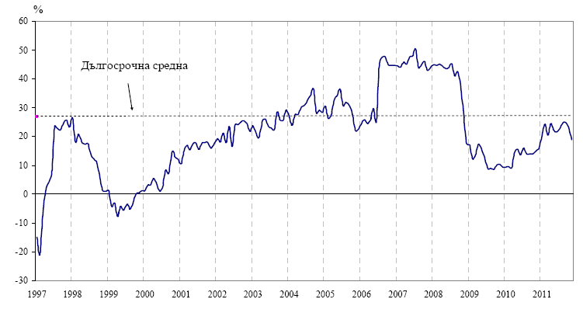

Бизнес климат в сектора на услугите
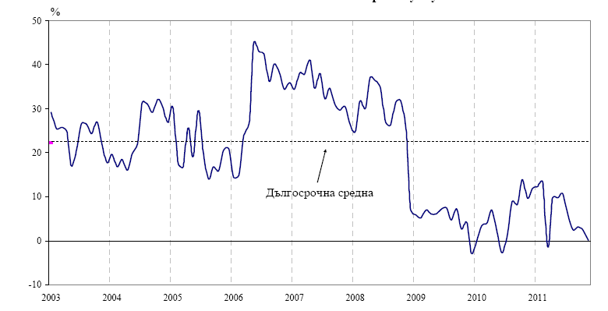

Поръчки от чужбина в промишлеността
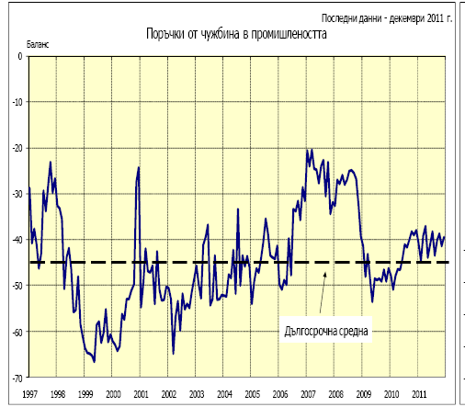

Лихвен риск

Лихвеният риск е свързан с възможни, евентуални, негативни промени в лихвените нива, установени от финансовите институции на Република България.
На проведеното на 08.12.2011 г. заседание на Европейската Централна Банка, основната лихва бе понижена с 25 базисни точки до 1 %. Лихвеният процент по пределното кредитно улеснение бе понижен с 25 базисни пункта до 1.75 %, считано от 14 декември 2011 г. От същата дата бе понижен и лихвеният процент по депозитното улеснение с 25 базисни пункта до 0.25 %.
На заседание на Европейската Централна Банка, проведено на 03.11.2011 г.основната лихва в Еврозоната бе понижена с 0.25 процентни пункта до 1.25 %.
На проведеното на 06.10.2011 г. заседание Европейската Централна Банка,., Управителният съвет на банката прие решение да не променя основните лихвени проценти. Лихвения процент по основните операции по рефинансиране и лихвените проценти по пределното кредитно улеснение и депозитното улеснение останаха непроменени – съответно 1.50 %, 2.25 % и 0.75 %.
ОСНОВНИТЕ ЛИХВЕНИ ПРОЦЕНТИ НА БНБ ЗА 2011 г.
Месец | Лихвен процент
Януари 2011 г. | 0.18 %
Февруари 2011 г. | 0.19 %
Март 2011 г. | 0.18 %
Април 2011 г. | 0.19 %
Май 2011 г. | 0.21 %
Юни 2011 г. | 0.22 %
Юли 2011 г. | 0.17 %
Август 2011 г. | 0.18 %
Септември 2011 г. | 0.18 %
Октомври 2011г. | 0.20 %
Ноември 2011г. | 0.22 %
Декември 2011г. | 0.22 %
Таблица № 1

*Източник: БНБ

Инфлационен риск

Инфлационният риск представлява всеобщо повишаване на цените, при което парите се обезценят и съществува вероятност от понасяне на загуба от домакинствата и фирмите.
Съгласно данни на НСИ, Индексът на потребителските цени (ИПЦ) за декември 2011 г. спрямо ноември 2011 г. е 100.1%, т.е. месечната инфлация е 0.1%.
Хармонизираният индекс на потребителските цени (ХИПЦ) за декември 2011 г. спрямо ноември 2011 г. е 100.3%, т.е. месечната инфлация е 0.3%.
Съгласно данни на НСИ, годишната инфлация за 2011г.(декември 2011г. в сравнение с декември 2010 г. ), измерена чрез ИПЦ е 2.8 %, като регистрира намаление с 1.7 процентни пункта в сравнение с декември 2010 г. За периода 2000 г. – 2011 г. , най-ниската годишна инфлация (0.6 %) е измерена през 2009 г., а най-високата (12.5 %) през 2007 г.
Съгласно данни на Националния Статистически Институт, индексът на потребителските цени за месец ноември 2011 г., спрямо октомври 2011 г. е 100.3 %, т.е месечната инфлация е 0.3 %.
Хармонизираният индекс на потребителските цени за ноември 2011 г. спрямо октомври 2011 г. е 100.1 %,т.е месечната инфлация е 0.1 %.
Индексът на потребителските цени за октомври 2011 г., в сравнение със септември 2011 г.е 100.8 %, т.е. месечната инфлация е 0.8 %. Инфлацията от началото на годината (октомври 2011 г. спрямо декември 2010 г.) е 2.3 %, а годишната инфлация за октомври 2011г. спрямо октомври 2010 г. е 3.5 %. Хармонизираният индекс на потребителските цени за октомври 2011 г., спрямо септември 2011 г. е 100.3 %, т.е месечната инфлация е 0.3 %. Инфлацията от началото на годината (октомври 2011 г. спрямо декември 2010 г.) е 1.7 %, а годишната инфлация за октомври 2011 г. спрямо октомври 2010 г. е 3.0 %.
За 2011 г., двата месеца с най-голямо увеличение на цените на потребителските стоки са февруари (1.2 %) и октомври (0.8 %). Месеците с най-голямо намаление са юни (-0.9 %) и август (-0.3 %).

ГОДИШНА ИНФЛАЦИЯ, ИЗМЕРЕНА ЧРЕЗ ИПЦ ПО ГОДИНИ

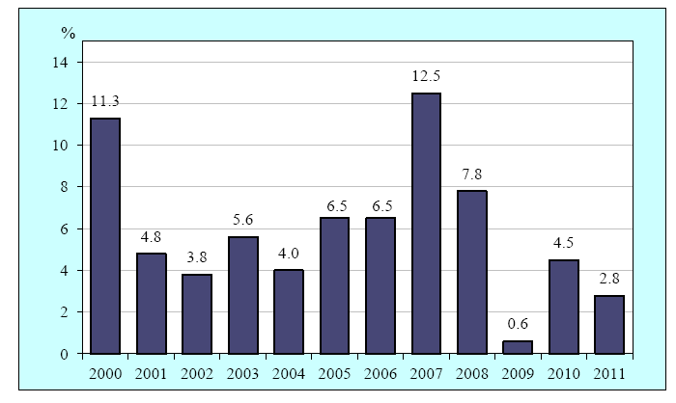

МЕСЕЧНА ИНФЛАЦИЯ, ИЗМЕРЕНА ЧРЕЗ ИПЦ ПО МЕСЕЦИ НА 2011г.

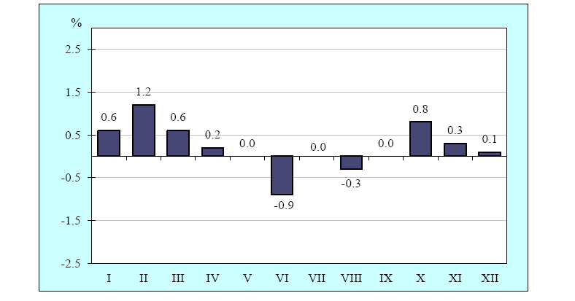

ГОДИШНА ИНФЛАЦИЯ, ИЗМЕРЕНА ЧРЕЗ ИПЦ ЗА 2011 г. ПО ГРУПИ СТОКИ
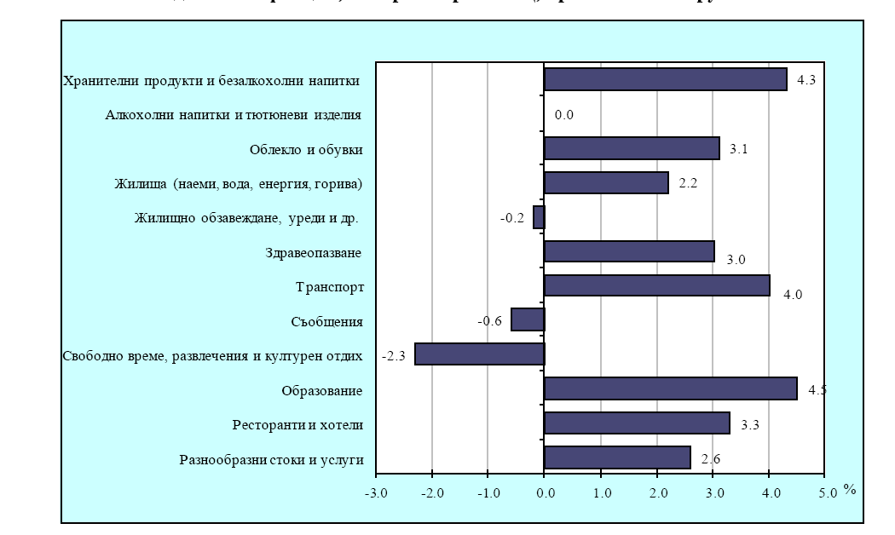

ИНФЛАЦИЯТА ЗА 2011г., ИЗМЕРЕНА ЧРЕЗ ИПЦ

Таблица № 2

Месец | % на инфлацията
Януари 2011 г. | 0.5 %
Февруари 2011 г. | 0.6 %
Март 2011 г. | 0.6 %
Април 2011 г. | 0.2 %
Май 2011 г. | - %
Юни 2011 г. | -0.9 %
Юли 2011 г. | 0.4 %
Август 2011 г. | -0.1 %
Септември 2011 г. | 0.0 %
Октомври 2011г. | 0.8 %
Ноември 2011г. | 0.3 %
Декември 2011г. | 0.1 %

*Източник: НСИ

Политически риск

Политическият риск е свързан със стабилността на правителството на страната и с евентуални промени в неблагоприятна посока на водената от него дългосрочна външна и вътрешна икономическа политика, които биха могли да повлияят негативно върху инвестиционната среда.
Нестабилност продължава да създава липсата на конкретно приложение на мерките, които ще доведат до справяне на правителството с последиците от финансовата криза, както и до спазване на основните изисквания на Европейския съюз относно прозрачност при разходването на публични средства, борбата с корупцията, независимостта и ефективност на съдебната система. Неспазването на поставените от ЕС изисквания би могло да доведе до задействане на предпазни клаузи и последващо отклоняване и/или намаляване на средствата от Евро фондовете.
Политическият риск ще се увеличи в случай, че правителството не успее да предприеме адекватни мерки за ограничаване на негативните последици на финансовата и икономическа криза в страната.
Други фактори, които също влияят на този риск, са евентуалните законодателни промени и в частност тези, които касаят стопанския и инвестиционния климат в страната.

НЕСИСТЕМАТИЧНИ РИСКОВЕ

Секторен риск
В следствие на въздействието на икономическата криза, рекламната и печатарската индустрия в България се сблъска със сериозни проблеми - намалели поръчки, нарастване на дела на по-нискокачествените, но за сметка на това, по-евтини печатни материали и услуги и дори отлив на клиенти. Повечето от секторите на икономиката, които най-силно изпитват последиците от икономическата криза, ограничиха рекламните си разходи, което респективно оказа влияние и върху дейността на редица графични и рекламни студия и печатни бази.
БИЛБОРД АД е зависимо най-вече от общите тенденции в сектора на печатарството, маркетинга и рекламата. Тъй като размера на инвестициите в маркетинг зависят от размера и разпределението във времето на паричните потоци на самия клиент и цялостната конюнктура на сектора, в който оперира рекламодателя, БИЛБОРД АД е пряко зависимо от цикличността на икономиката. Забавянето в ръстовете на българската икономика, съответно намаляването на разходите за реклама и печат могат да имат съществено негативно влияние върху приходите и печалбата на компанията.
Този риск е донякъде компенсиран от широките производствени възможности и ноу-хау, които биха позволили на БИЛБОРД АД бързо да се пренасочи към нови търсени продукти и услуги, в случай на промяна в структурата на търсенето.
Предимство за дружеството е новото и модерно технологично оборудване, което дава възможност на БИЛБОРД АД да реализира продукция с много високо качество. На практика, в това отношение кръгът от конкуренти на БИЛБОРД АД на територията на страната, които разполагат с техническа и технологична възможност да произвеждат печатни продукти с такова качество, е много ограничен.
Допълнителни предимства са окончателно въведената в експлоатация високотехнологична печатна линия в гр. Варна, която се очаква допълнително да разшири пазарното присъствие на БИЛБОРД АД и дружествата от групата, както извън територията на България, така и на местния пазар и сериозното увеличаване на обема на метро-рекламата в резултат на окончателното завършване и пускане в експлоатация на първия диаметър на Софийското метро.

Риск от навлизане на нови технологии

БИЛБОРД АД е в постоянен процес на инвестиране в ново оборудване, което осигурява възможността производството да е в синхрон с тенденциите на развитие на технологичните процеси. Практиката показва, че по-съществена промяна в използваните технологии в този сектор настъпва за не по-малко от 5 години, като по-старите технологии не биват цялостно изместени от новите. Това дава възможност за поетапно интегриране на нови технологии, когато такива се появят.Относно рискът от навлизане на други, вече съществуващи, но неприлагани в България, технологии на печат, като например ротопечат, следва да се отбележи, че за да бъдат подобни технологии рентабилни се изискват много по-големи обеми на еднократните поръчки, което обуславя различното поле на приложение на тези технологии, и факта, че те практически не са конкурентни в сегментите, в които оперира дружеството.

5. ИНФОРМАЦИЯ ЗА СКЛЮЧЕНИ ГОЛЕМИ СДЕЛКИ МЕЖДУ СВЪРЗАНИ ЛИЦА ПРЕЗ ЧЕТВЪРТОТО ТРИМЕСЕЧИЕ НА 2011 г.

През отчетното тримесечие БИЛБОРД АД и дружествата от групата не са сключвали големи сделки със свързани лица извън рамките на групата.

24.02.2012 г. За БИЛБОРД АД: ………………………..
гр. София Стефан Генчев
/Изпълнителен директор/

